1/Créer un Projet Git/github

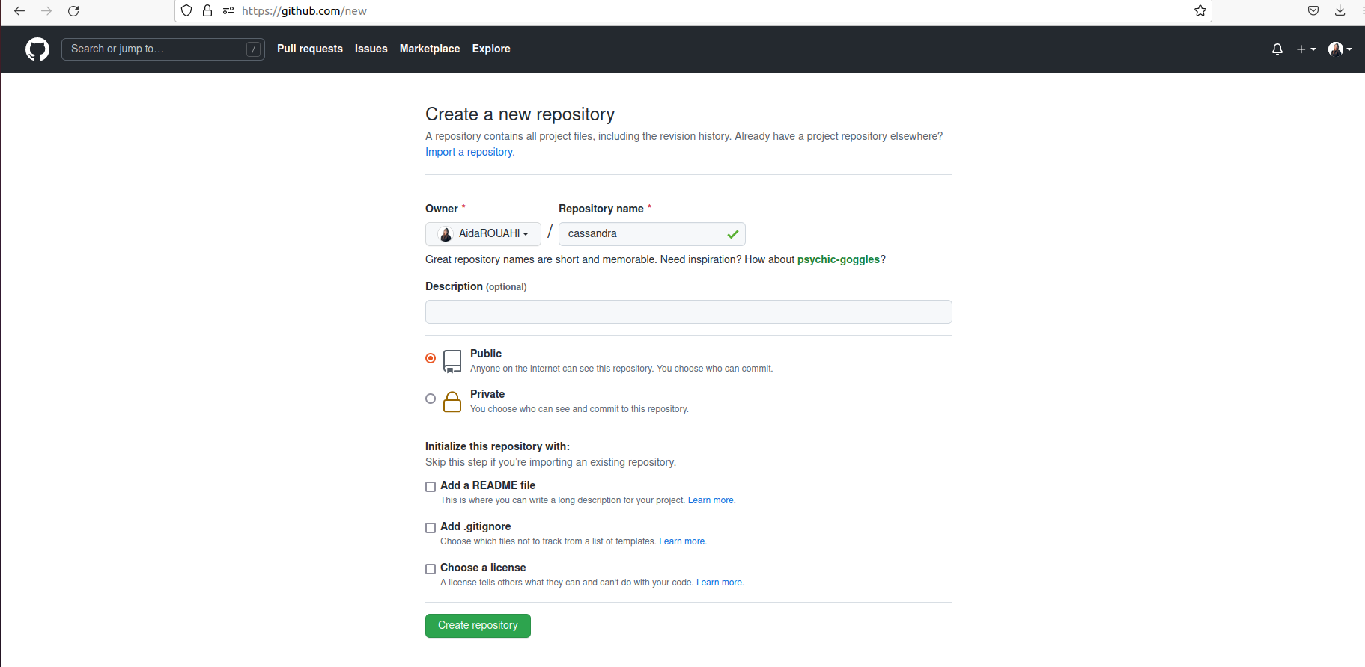
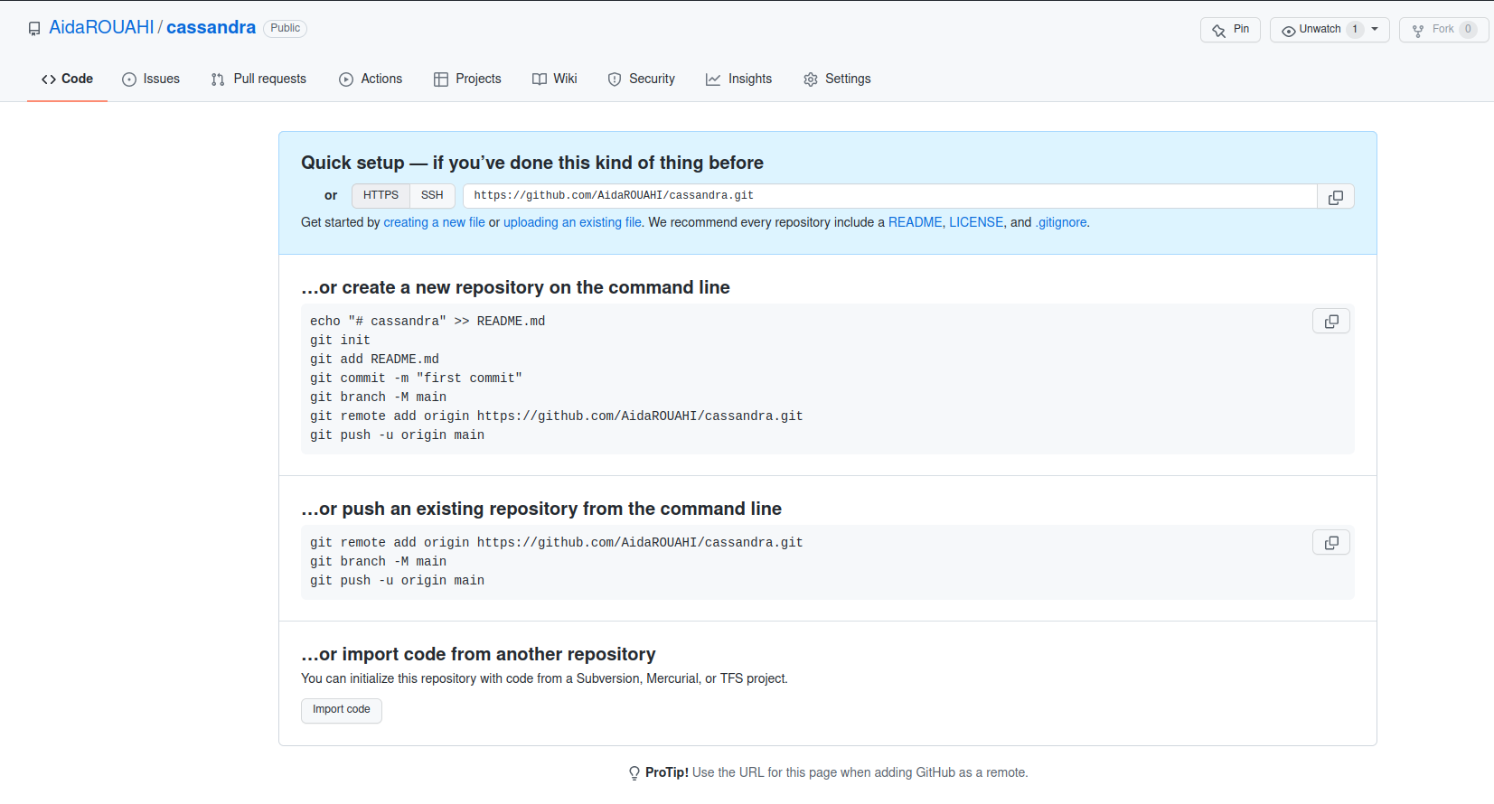
2/Lancer DevCenter
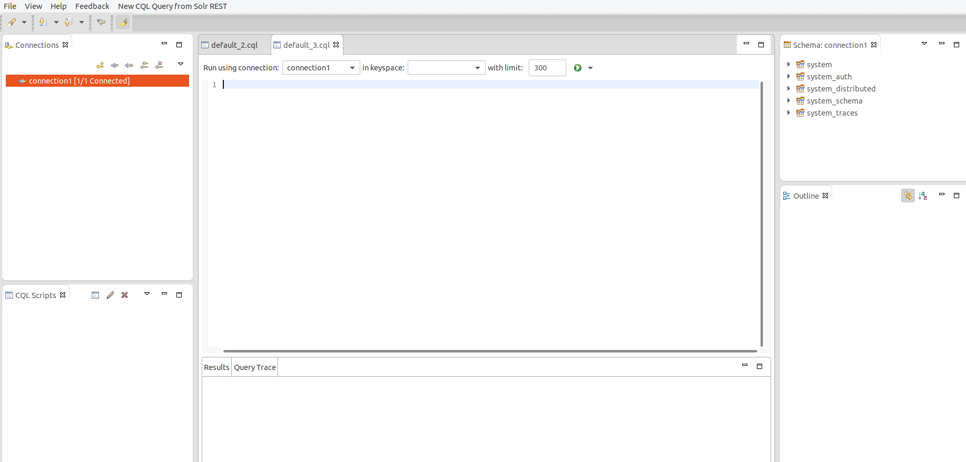
Docker Compose est maintenant installé avec succès sur votre système

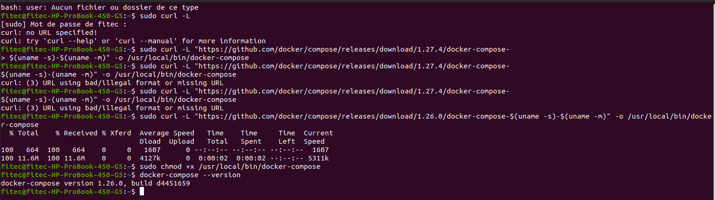
Configurer un fichier docker-compose.yml: lancer Cassandra à partir Apache (1seule port 9042)
Docker Compose cherchera d'abord l'image définie sur votre système local, et s'il ne peut pas la localiser, il téléchargera l'image à partir de Docker Hub. (Image Nginx du Docker Hub),
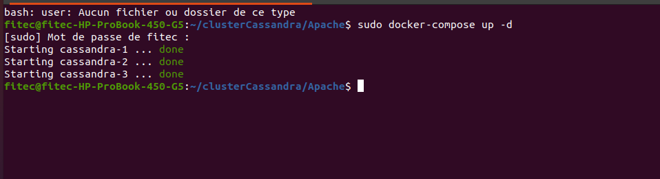

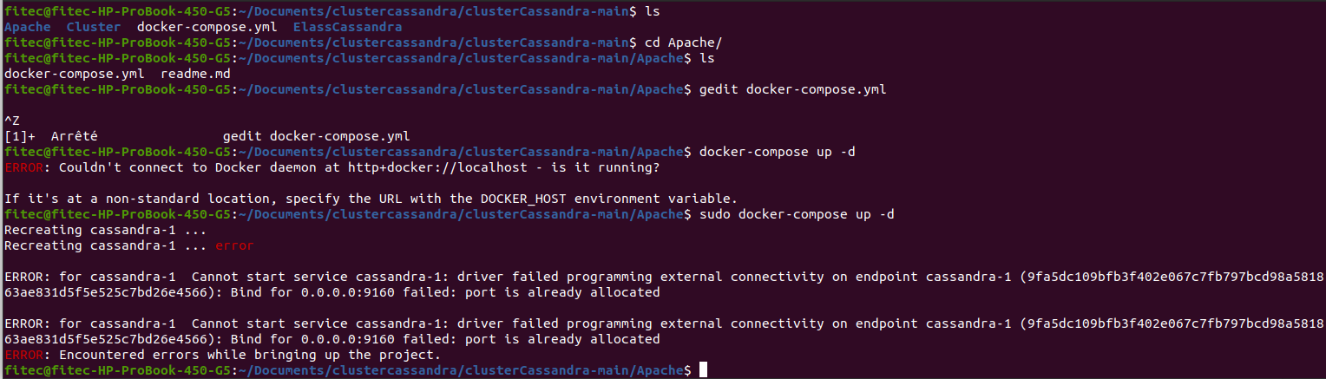

2/Proposer un schéma d’une base de données Cassandra (tables) respectant les données JSON prévenant d’Openwather (Voir notebook: OpenWeather_Cassandra)
3/Créer un Script Python (ETL) permettant d’ingester les données à partir de l’API OpenWeather vers Cassandra(Voir notebook: OpenWeather_Cassandra)

DevCenter: schéma de la base de données Cassandra
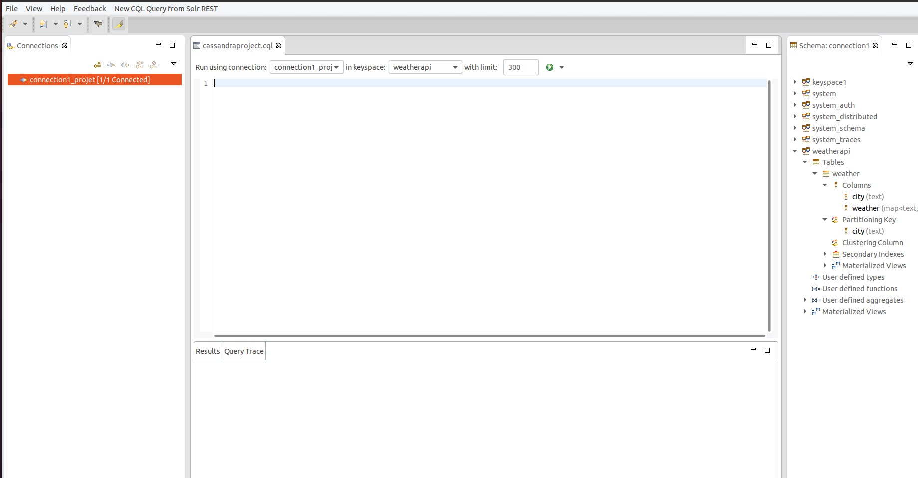

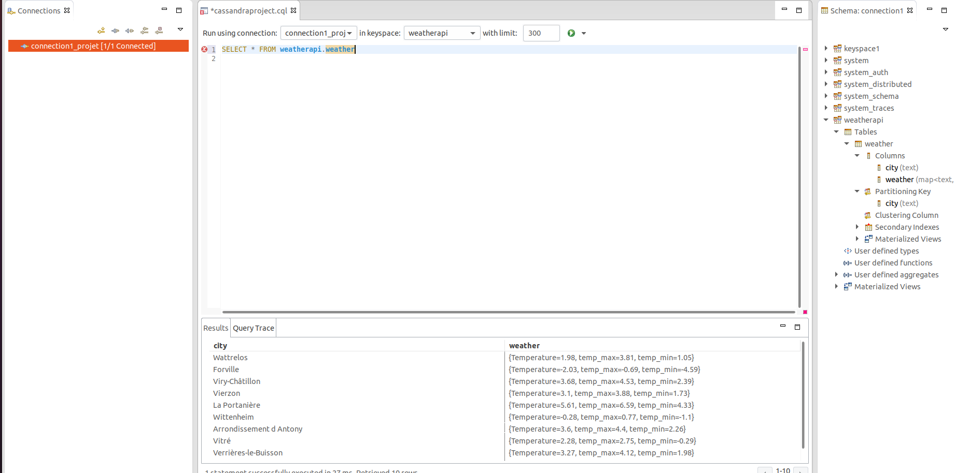
4/Conteneuriser cet ETL avec Docker
5/Créer un fichier Docker-compose permettant de créer un cluster Cassandra et de lancer une
instance Docker permettant d’exécuter l’ETL d’une façon automatique.

